

 Escola Básica e Secundária Amadeu Gaudêncio

# Horta Escolar

* Exemplo de canteiros elevados que gostaríamos de ter;

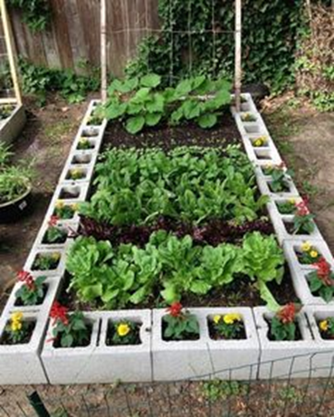

* Vedação;

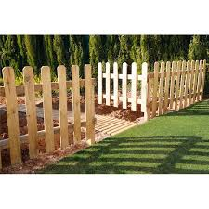

* Banco e mesa :

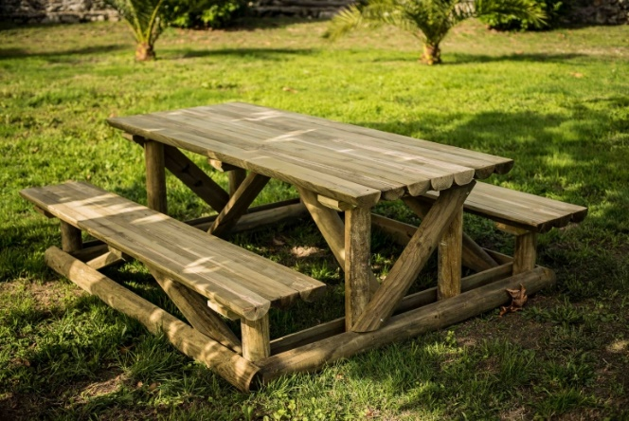

* Uma estufa para realizarmos a nossas sementeiras:

